Zugriff auf API-Dokumentation einrichten
UCware stellt eine eigene API bereit, über die andere Anwendungen auf die Telefonanlage zugreifen können. Damit haben Sie die Möglichkeit, individuelle Lösungen zur Automatisierung und Prozessintegration zu entwickeln.
Die zugehörige Dokumentation ist auf dem UCware Server verfügbar und im Webbrowser unter der folgenden Adresse erreichbar:
https://[HOST UCWARE]/apidoc/
Wenn Sie beim erstmaligen Aufruf den Statuscode 404 erhalten, konfigurieren Sie den Webserver der Telefonanlage wie folgt:
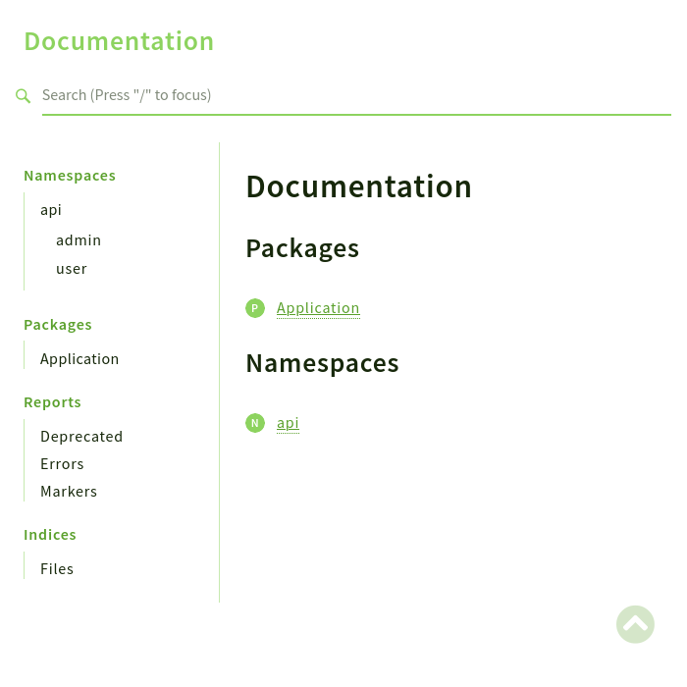 | - Greifen Sie per SSH auf den UCware Server zu.  - Stellen Sie die erforderliche Location für den Webserver bereit:  sudo ln -s /etc/nginx/locations.d/71-apidoc.conf /etc/nginx/https.d/  - Laden Sie den Webserver neu:  sudo systemctl reload nginx  Anschließend können Sie Dokumentation über die oben genannte URL aufrufen.

